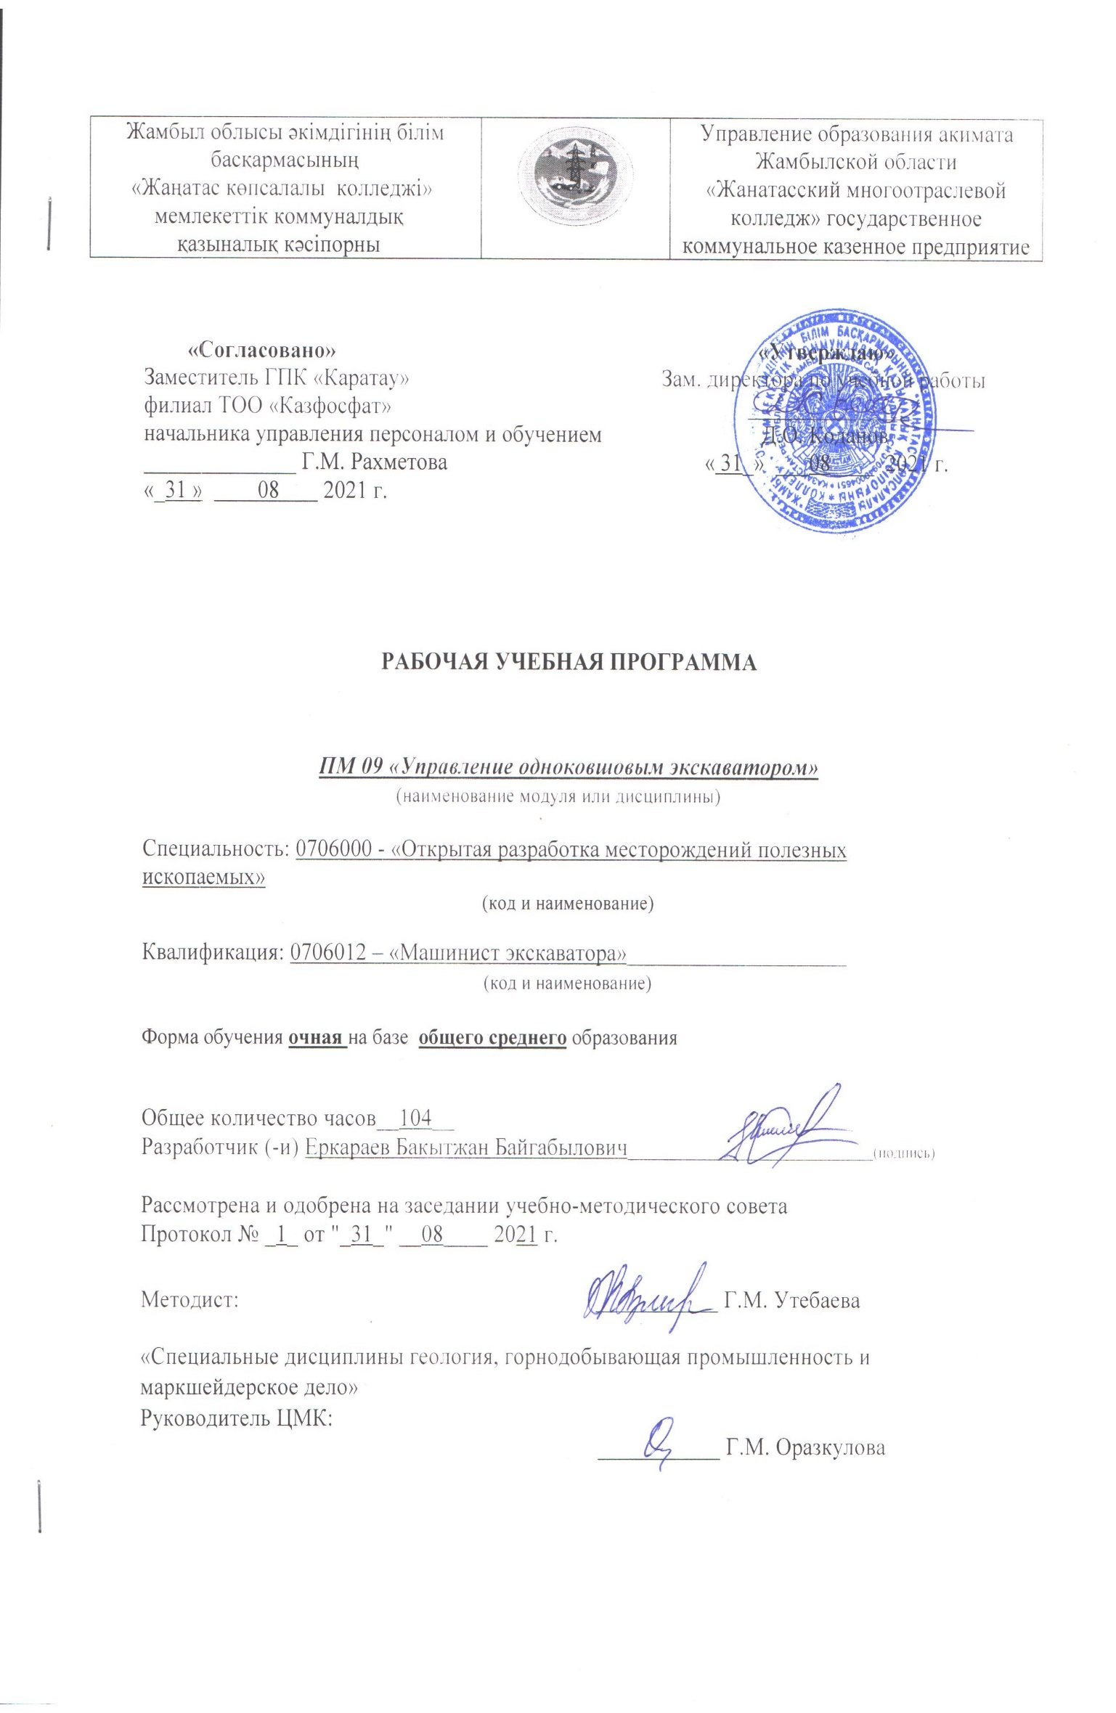

**Пояснительная записка**

|  |  |
| --- | --- |
| **Описание дисциплины/модуля**  Данный модуль описывает знания, умения и навыки, необходимые для управления механизмами экскаватора, формирования представлений о специфике работы горного оборудования на карьере (разрезе); устройство и технические характеристики экскаваторов; принципы работы механического, гидравлического и электрического оборудования экскаватора; аппаратуру и схемы управления приводами экскаваторов; различать механическое, гидравлическое и электрическое оборудование экскаватора;  пользоваться схемами управления: ходовым, напорным и подъемным механизмами;  управлять экскаваторами различных типов. | |
| **Формируемая компетенция**  Готовность к саморазвитию, самореализации творческого потенциала; готовностью принимать участие во внедрении автоматизированных систем. В результате изучения дисциплины студент должен: 1) понимать основные научно-технические проблемы, связанные с развитием горных машин, комплексов и агрегатов, их взаимосвязь со смежными областями; 2) знать основные типы горных машин, комплексов и агрегатов, их назначение, явления и процессы, связанные с взаимодействием основных элементов машин со средой; 3) уметь выбирать оборудование для ведения горных работ; 4) определять основные параметры оборудования в конкретных горно-геологических условиях. | |
| **Пререквизиты**  Студенты могут использовать знания, полученные в следующем модуле, в качестве основы для специальных дисциплин: основы технической механики, электротехника с основами электроники, основы информатизации и автоматизации производства, горная механика, горные машины и комплексы. | |
| **Постреквизиты**  Формирует знания будущих горных инженеров по конструкциям, принципам действия и основам теории рабочих процессов машин, применяемых при подземной и открытой разработке полезных ископаемых, а именно: очистных комбайнов и струговых установок; механизированных крепей; проходческих комбайнов; буровых машин и бурильных установок; механического оборудования карьеров (буровые станки, экскаваторы, дробильно-сортировочное оборудование). | |
| **Необходимые средства обучения, оборудование:** Компьютер, мультимедийный проектор, доска, маркеры. Плакат, стикеры, фломастеры. Дидактические материалы, оценочный лист. Слайды, учебники и справочник по расчету строительных конструкций, изделий и т. д. Чертежи, плакаты, стикеры, слайды, игровые карточки, учебники. | |
| 1. *Беляков Ю. И., Владимиров В. М.* Совершенствование экскаваторных  работ на карьерах. М., Недра, 1974.  2. *Беляков Ю. И.* Проектирование экскаваторных работ. М., Недра, 1983.  3. *Подэрни P. Ю.* Горные машины и комплексы для открытых работ*: Учебник для вузов — 2-е изд., перераб. и доп.—* М.: Недра. 1985 .-544 с. | |
| **Контактная информация преподавателя (ей):** | |
| Еркараев Бакытжан Байгабылович  Ф.И.О. (при наличии) | тел.:  +77771410705 |
| е-mail:  bakytzhan_007@mail.ru |

**Содержание рабочей учебной программы**

|  |  |  |  |  |  |  |  |  |  |  |  |
| --- | --- | --- | --- | --- | --- | --- | --- | --- | --- | --- | --- |
| № | Содержание программы (разделы, темы/результаты обучения, критерии оценки) | | | Всего часов | в том числе | | | | | | |
|  | Разделы, темы | Результаты обучения | Критерии оценки |  | Теоретические | Лабораторно практические | Аудиторные, контактные 1 | Самостоятельная работа обучающегося под руководством преподавателя 1 | Самостоятельная работа обучающегося, выполняемая полностью самостоятельно1 | Производственное обучение/профессиональная практика | Индивидуальные 2 |
| **I** | **Модуль I. Понятие о физико-механических свойствах горных пород и способах их разрушения** |  |  | 104 | 83 | 21 |  |  |  |  |  |
| 10 | 6 | 4 |
|  | **Глава I. Основные физико-механических свойствах горных пород и способы их разрушения.**  1. Физико-механические свойства горных пород как объектов разрушения  2. Классификация горных пород по трудности разработки и бурения. Копание и резание горных пород  3. Влияние геометрии режущей кромки и параметров процесса экскавации на величину силы сопротивления копанию. Вибрационное разрушение  4. *Прак.зан №1.* Ударное разрушение механическим способом. Высокоскоростное разрушение  5. *Прак.зан №2.* Импульсное разрушение. | Владеть вопросами теории турбомашин. | 1. Владеет основами теории турбомашин.  2. Описывает схемы и составные элементы вентиляторных установок.  3. Определяет режимы работы турбомашины, способы регулирования режима работы на внешнюю сеть.  4. Информирован в вопросах проветривания разрезов (карьеров) и дренажных шахт.  5. Рассчитывает схемы и способы проветривания.  6. Понимает конструкцию вентиляторов. |  |  |  |  |  |  |  |  |
| **II** | **Модуль II. Буровые машины** | Результаты обучения | Критерии оценки | 30 | 16 | 14 |  |  |  |  |  |
|  | **Глава II. Теория рабочего процесса буровых машин.**  6. Классификация буровых машин. Теория рабочего процесса буровых машин ударного и ударно-вращательного действия  7. Теория рабочего процесса машин вращательного бурения шарошечными долотами. Теория рабочего процесса машин вращательного бурения резцовыми коронками  8. *Прак.зан №3.* Физические основы термического бурения. Инструмент для буровых машин  9. Прак.зан №4. Инструмент для бурильных молотков (перфораторов). Инструмент для станков ударно-вращательного (пневмоударного) бурения  10. Инструмент для станков вращательного бурения шарошечными долотами. Инструмент для станков вращательного бурения режущими коронками  11. Инструмент для термического бурения. Исполнительные механизмы буровых станков  Ударные механизмы  12. *Прак.зан №5.*Конструктивные схемы вращательно-подающих механизмов. Устройства для удаления буровой мелочи из скважины и пылеулавливания  13. *Прак.зан №6.* Устройства для подвода сжатого воздуха и рабочих компонентов вращающемуся буровому ставу. Устройства для хранения, подачи штанг и свинчивания (развинчивания) бурового става  14. Гидравлические системы.  Пневматические системы  15. Ходовое оборудование.  Пневматические бурильные молотки (перфораторы)  16. *Прак.зан №7.* Станки ударно-канатного бурения. Станки буровые шарошечные (СБШ)  17. *Прак.зан №8.* Станки вращательного бурения резцовыми коронками (СБР). Станки ударно-вращательного бурения(СБУ)  18. Станки комбинированного бурения. Шнекобуровые машины  19. Некоторые типы зарубежных буровых станков. Производительность и режимы бурения  20. *Прак.зан №9.* Автоматизация буровых станков. | Владеть вопросами теории компрессорных установок. | 1. Владеет основами теории поршневых компрессоров.  2. Понимает конструкцию поршневых компрессоров.  3. Характеризует винтовые и пластинчатые компрессоры, турбокомпрессоры  4. Разбирает и собирает компрессоры.  5. Производит пуск и остановку компрессоров.  6. Характеризует оборудование и эксплуатацию компрессорных установок.  7. Проектирует компрессорные установки для проходческих участков. |  |  |  |  |  |  |  |  |
| **III** | **Модуль III. Выемочно-погрузочные машины (экскаваторы)** | Результаты обучения | Критерии оценки | 52 | 30 | 22 |  |  |  |  |  |
|  | **Глава III. Назначение, классификация и область применения.**  21. *Прак.зан №10.*Классификация экскаваторов. Конструктивные схемы одноковшовых экскаваторов  22. Конструктивные схемы многоковшовых экскаваторов. Рабочее оборудование одноковшовых экскаваторов  23. Рабочее оборудование многоковшовых экскаваторов. Рабочие механизмы одноковшовых экскаваторов  24. *Прак.зан №11.* Рабочие механизмы многоковшовых экскаваторов. Опорно-поворотные устройства экскаваторов  25. *Прак.зан №12.* Системы и механизмы управления экскаваторами. Ходовое оборудование экскаваторов  Общие сведения  26. Рельсовое ходовое оборудование. Гусеничное ходовое оборудование  27. Шагающее ходовое оборудование. Шагающе-рельсовое ходовое оборудование  28. *Прак.зан №13.* Металлические конструкции экскаваторов. Общие сведения. Материалы металлических конструкций экскаваторов  29. *Прак.зан №14.* Ферменные конструкции экскаваторов. Рамные конструкции экскаваторов  30. Эксплуатация металлических конструкций экскаваторов.  Условия работы приводов главных механизмов  31. Прямые лопаты. Драглайны  32. *Прак.зан №15.* Многоковшовые цепные экскаваторы. Роторные экскаваторы  33. Введение в динамический расчет. Матричные методы определения собственных частот и форм колебаний  34. *Прак.зан №16.* Метод конечных элементов (МКЭ). Уравновешенность поворотной платформы  35. Устойчивость экскаватора.  Определение усилий в роликах и захватывающих устройствах опорно-поворотного круга  36. *Прак.зан №17.* Определение опорных реакций и давления на грунт. Тяговый расчет рельсового ходового оборудования  37. *Прак.зан №18.* Тяговый расчет гусеничного ходового оборудования. Тяговый расчет шагающего ходового оборудования  38. Расчетные нагрузки и допускаемые напряжения. Основы расчета на прочность по методам допускаемых напряжений и предельным состояниям  39. Особенности работы металлоконструкций при переменных напряжениях. Основы расчета металлоконструкций при переменных напряжениях  40. Параметрические ряды и типажи экскаваторов. Определение основных параметров экскаваторов  41. *Прак.зан №19.* Технические характеристики и конструкции одноковшовых экскаваторов. Технические характеристики и конструкции многоковшовых экскаваторов  42. Понятие о структуре комплексной механизации. Выбор машин и механизмов комплексов непрерывного действия  43. Производительность экскаваторов. Производительность горнотранспортных комплексов  44. Меры повышения производительности экскаваторов.  Автоматизация одноковшовых экскаваторов  45. Автоматизация роторных экскаваторов. Автоматизация горнотранспортных комплексов  46. *Прак.зан №20.* Требования безопасной эксплуатации экскаваторов. | Производить осмотр экскаватора с записью в журнале. | 1. Определяет основные технологические параметры и размеры экскаватора.  2. Соблюдает безопасную эксплуатацию экскаваторов.  3. Соблюдает порядок осмотра экскаватора перед сменой и в процессе работы при неработающих механизмах.  4. Проводит опробование вхолостую всех механизмов, проверяет исправность их действия, проверяет электрооборудование, электроаппаратуру, тормоза и сигнальные устройства.  5. Производит запись в журнале приема-сдачи смены.  4. Понимает работу приводов главных механизмов, рассчитывает мощность и производит выбор типа двигателя.  5. Понимает устройство, принципа действия рабочего оборудования экскаватора.  6. Описывает конструкцию опорно-поворотного устройства, производит выбор двигателей, смазку, уход за ним.  7. Читает кинематические схемы поворотных механизмов.  8. Понимает работу привода ходового механизма, производит расчет мощности и выбор  двигателей.  9. Понимает работу исполнительного механизма шагания.  10. Характеризует состав силового оборудования экскаваторов.  11. Характеризует механическое, гидравлическое, пневматическое и электрическое оборудование экскаватора. |  |  |  |  |  |  |  |  |
| **IV** | Модуль IV. Выемочно-транспортирующие машины (ВТМ) | Результаты обучения | Критерии оценки | 12 | 10 | 2 |  |  |  |  |  |
|  | **Глава IV. Назначение, классификация и область применения.**  47. Общие сведения про ВТМ. Базовые тракторы, тягачи и специальные самоходные шасси  48. Колесное ходовое оборудование на пневматических шинах. Движущая (окружная) сила колесных машин  49. Сопротивление при работе и перемещении ВТМ. Тяговый баланс колесных машин  50. *Прак.зан №21.* Навесное, прицепное и полуприцепное оборудование базовых тягачей. Рабочее оборудование бульдозера  51. Рабочее оборудование навесных рыхлителей. Рабочее оборудование скрепера  52. Рабочее оборудование одноковшовых погрузчиков | Владеть навыками управления механическим, электрически, гидравлическим и пневматическим оборудованием экскаватора. | 1. Соблюдает правила безопасности при работе экскаватора.  2. Понимает устройство ковша.  3. Понимает устройство рукояти и стрелы.  4. Характеризует ходовое оборудование экскаватора.  5. Характеризует поворотное оборудование экскаватора.  6. Характеризует низковольтное и высоковольтное оборудование.  7. Характеризует низковольтные комплектные устройства.  8. Характеризует гидравлическое оборудование экскаватора.  9. Характеризует пневматическое оборудование экскаватора. |  |  |  |  |  |  |  |  |

|  |  |  |  |  |  |  |
| --- | --- | --- | --- | --- | --- | --- |
| № п/п | Распределение учебного времени | Общее  количество часов | в том числе | | | |
| Теоретические занятия | Практические и лабораторные занятия | Курсовой проект/ работа | Индивидуальные занятия 2 |
| 1 | Всего часов |  |  |  |  |  |
| 2 | Запланировано на ___семестр |  |  |  |  |  |
| 3 | Проведено часов |  |  |  |  |  |
| 4 | Осталось на следующий учебный год |  |  |  |  |  |

Примечание:

1- Модульной технологии обучения

2 - заполняется при обучении лиц с особыми образовательными потребностями и организациями по профилю "Искусство", обучение которых предусматривает часы индивидуальных занятий

3- для рабочих учебных программ на профессиональные модули